HappyHouse

광주 4반 박주한, 서은민

1. 요구사항 정의서(Usecase Diagram)

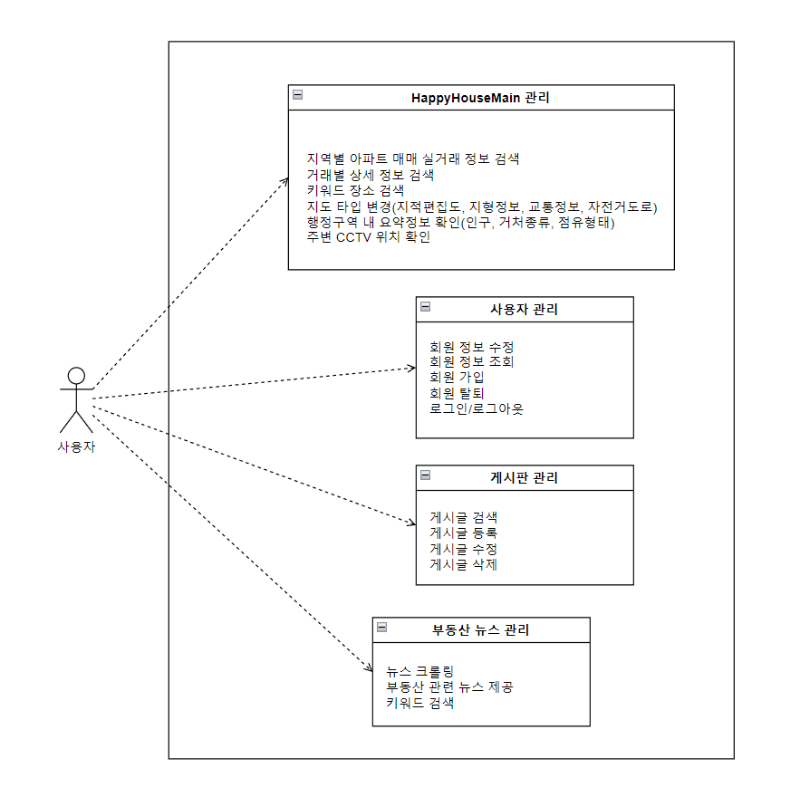

- HappyHouseMain 관리

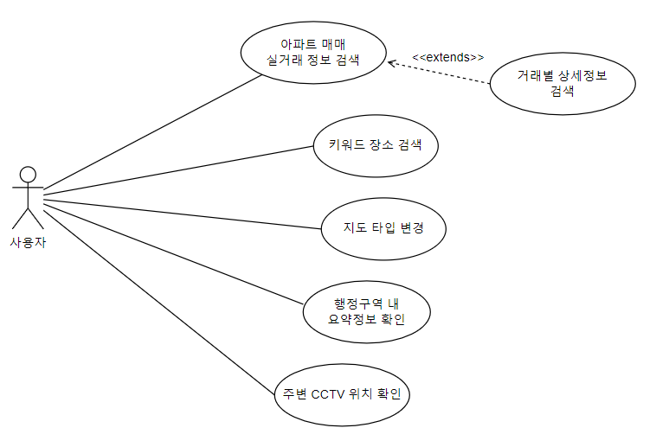

- 사용자 관리

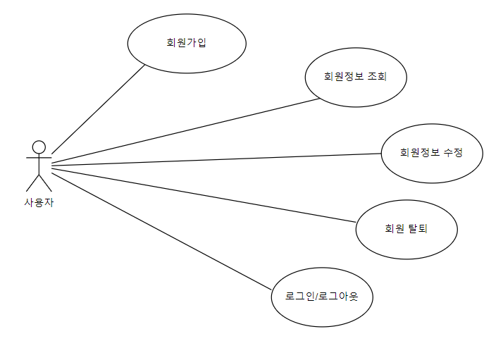

게시판 관리

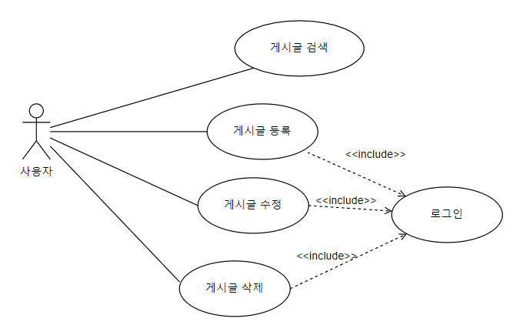

- 부동산 뉴스 관리

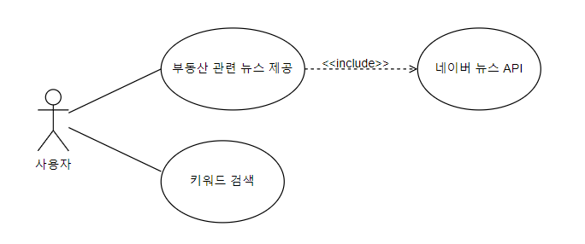

2. 테이블 구조도(ERD)

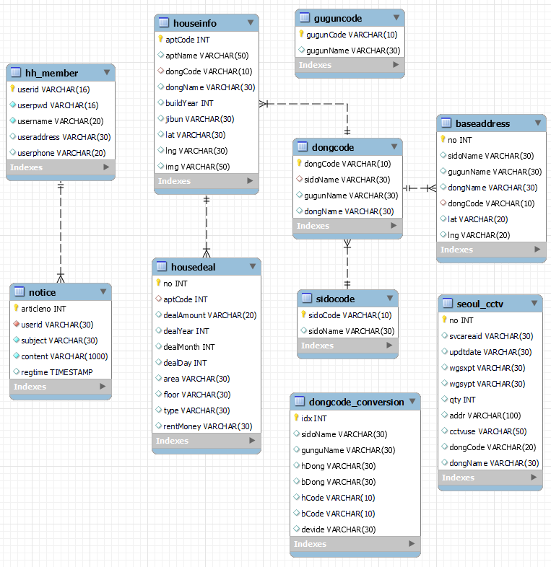

3. 클래스 다이어그램

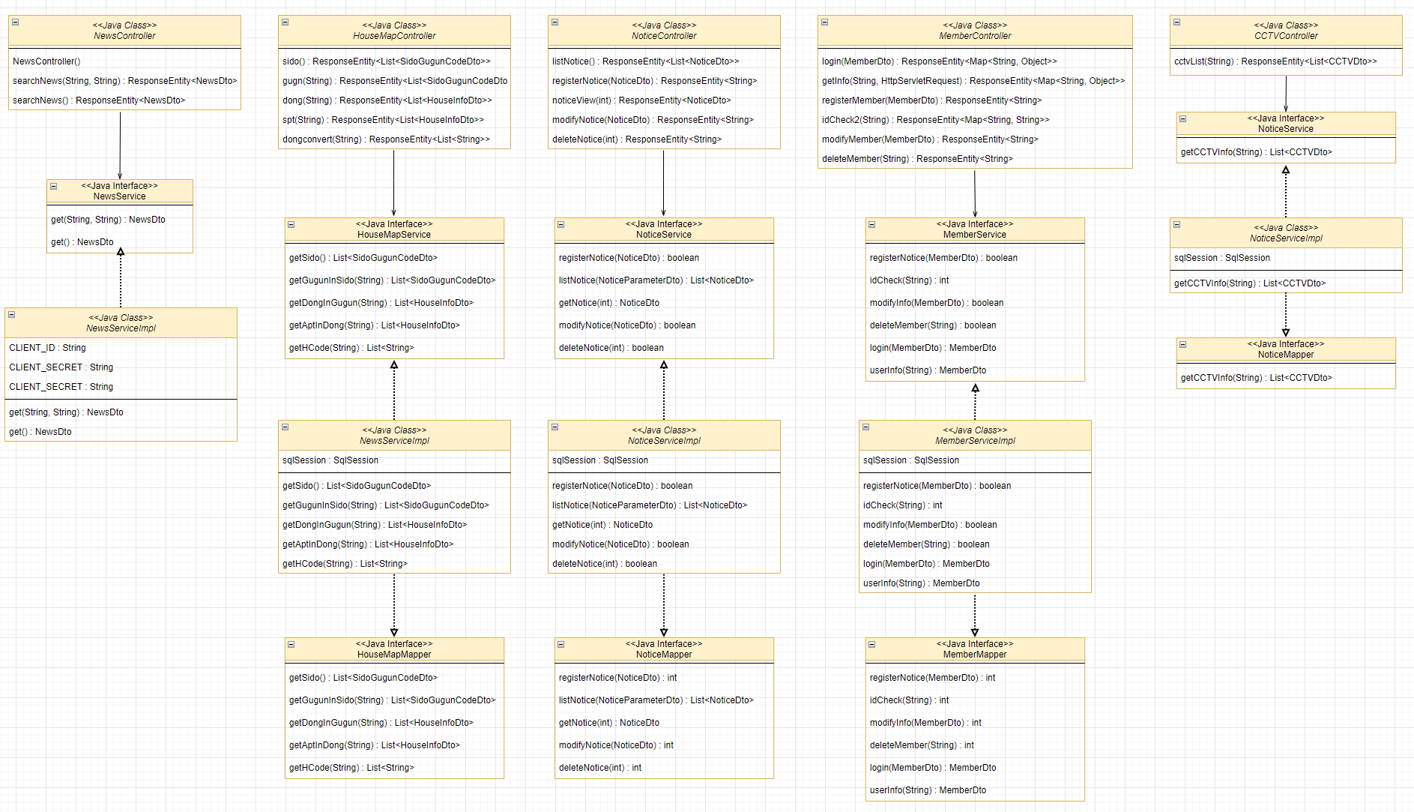

4. 화면 설계서

<메인 화면>

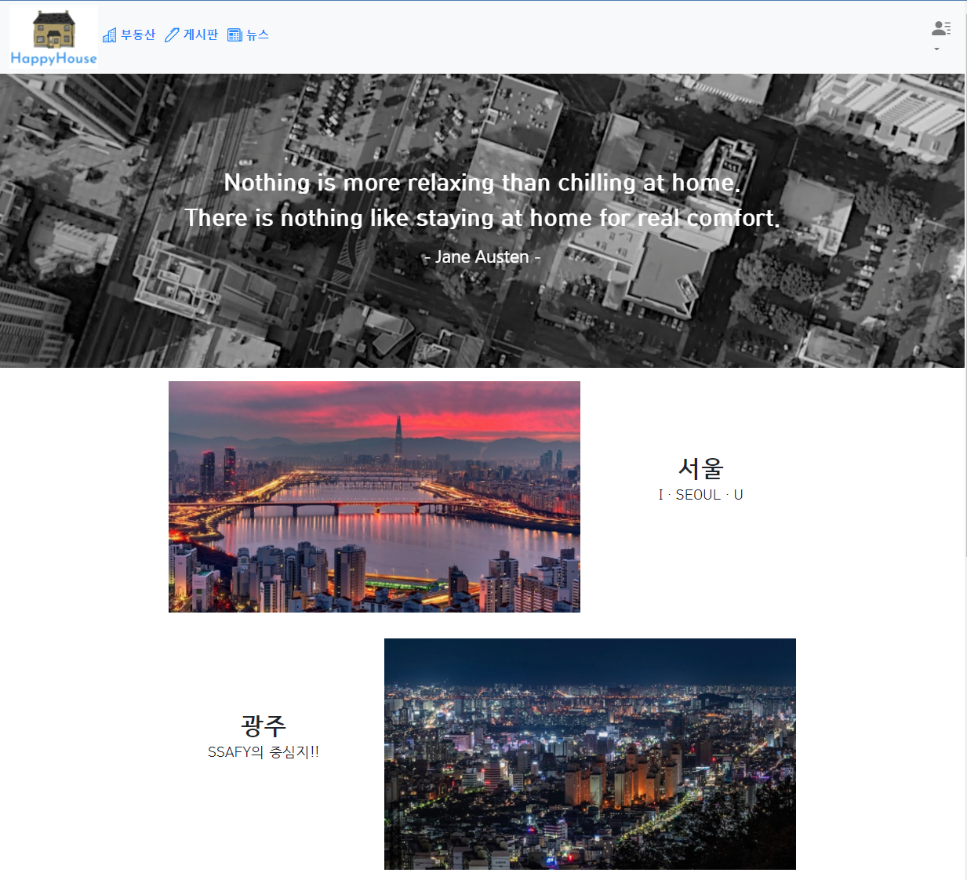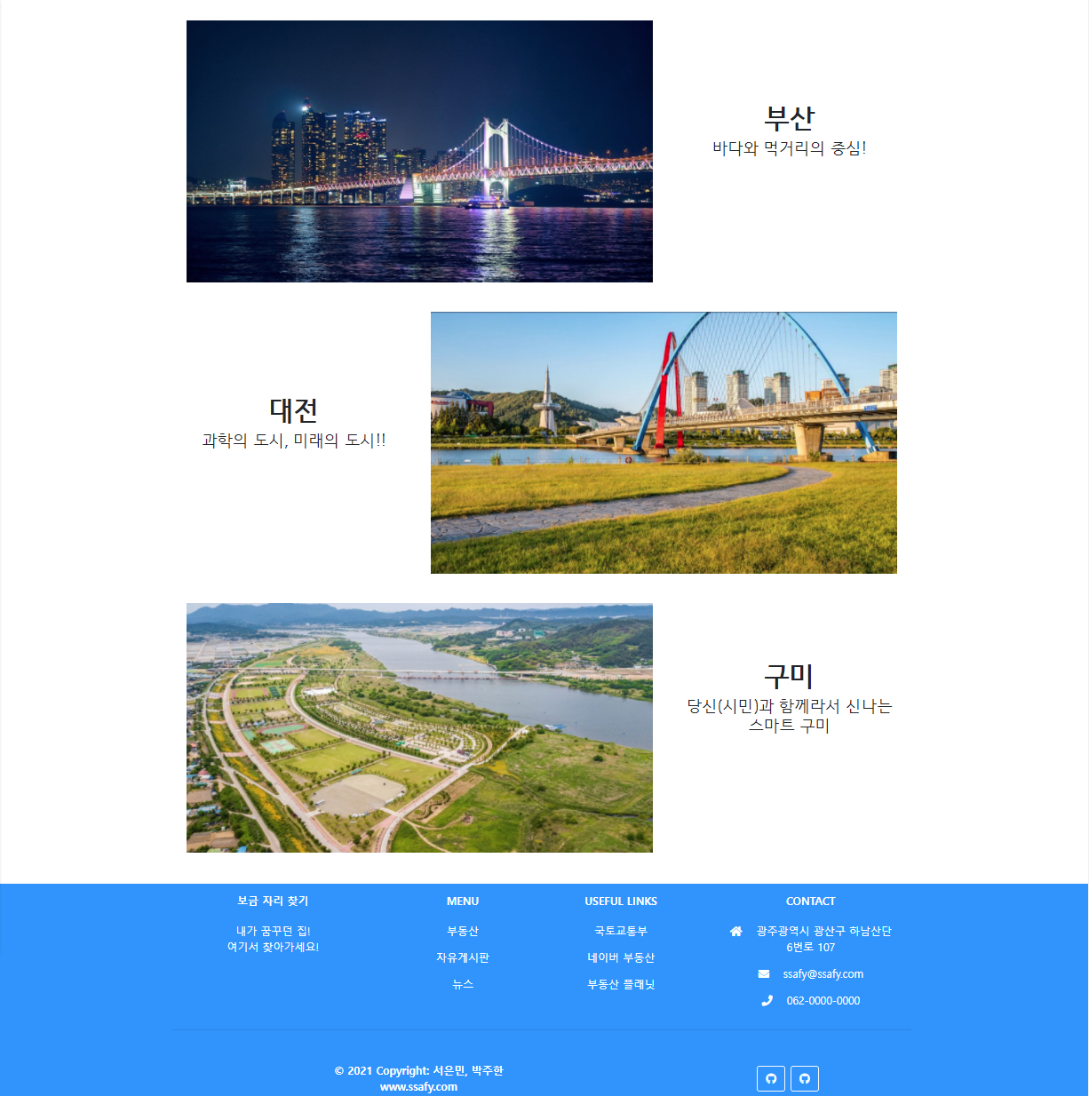

* Header, footer 구현
* Header : 기능별 버튼 구현 / 대표 이미지 클릭 시 메인 페이지로 전환
* Footer : 기능별 버튼 구현 / 유용한 사이트 이동 버튼 구현 / 제작자 정보 (연락처, GITHUB)

<회원 기능>

\* 로그인

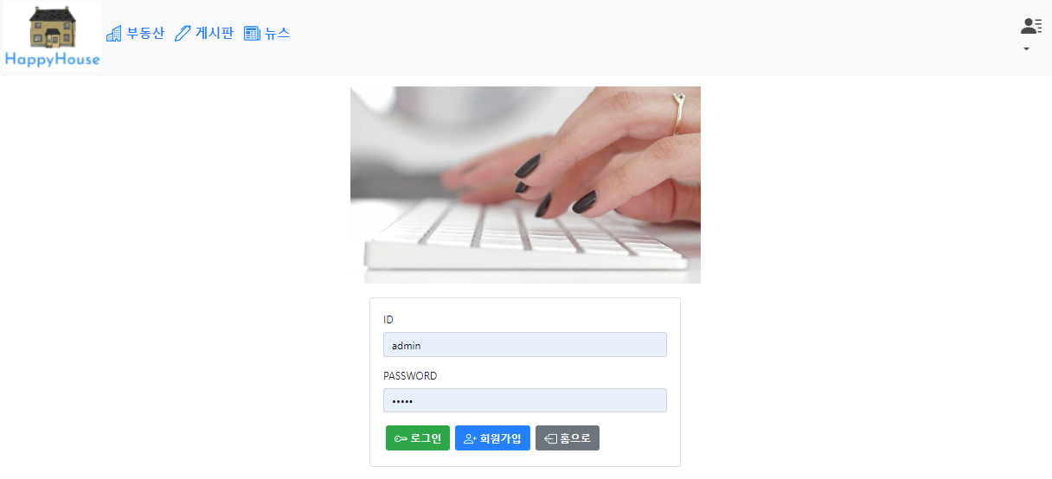

\* 회원가입

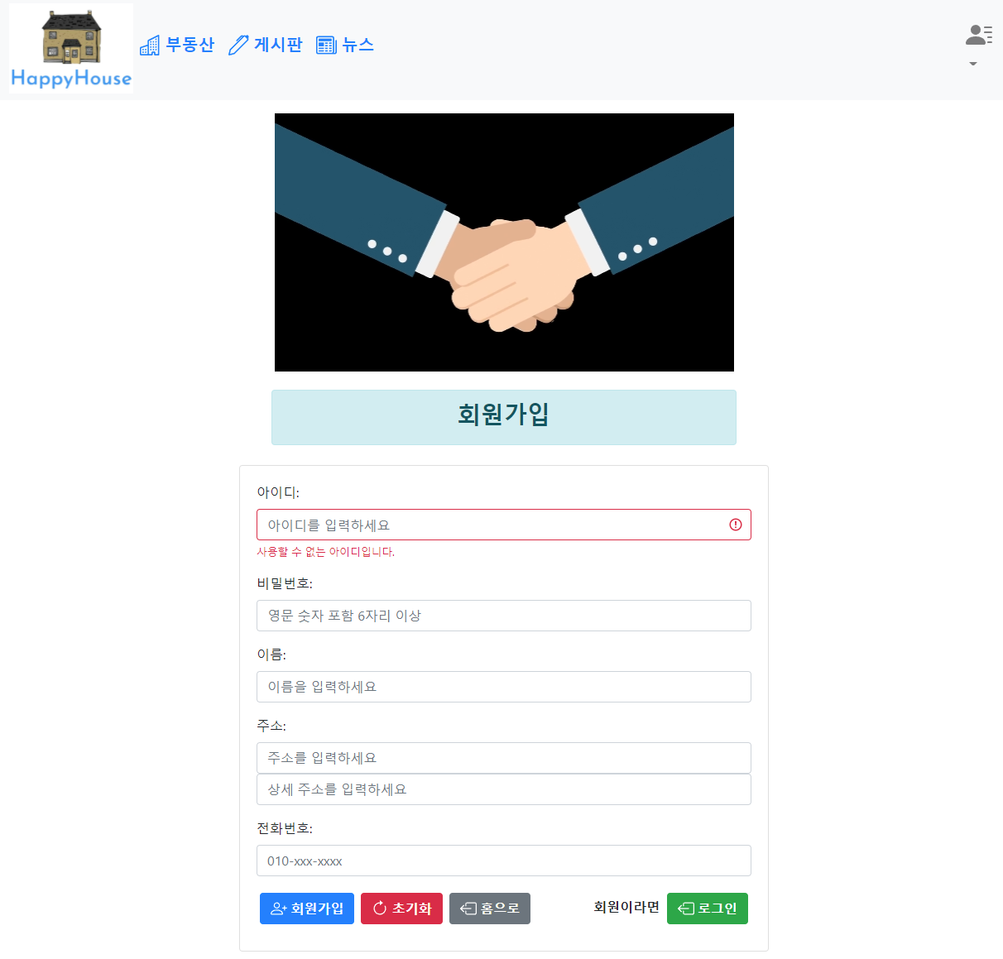

* 사용자 정보 조회하여 회원 중복 확인
* 카카오 우편주소 API 사용하여 주소 세팅

\* 내 정보 보기

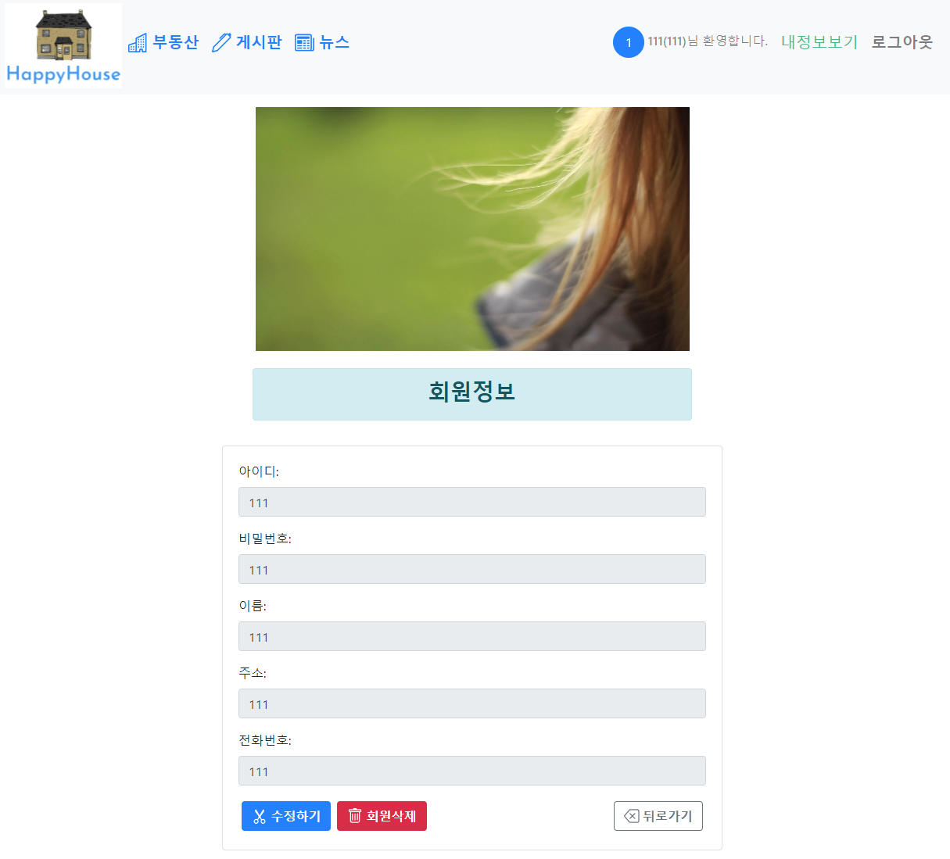

* 로그인 된 아이디의 회원정보 확인 가능
* “수정하기”를 통해 회원 정보에 대한 수정 가능
* “회원삭제”를 통해 불필요한 회원은 탈퇴 가능

<부동산 기능>

\* 부동산 정보

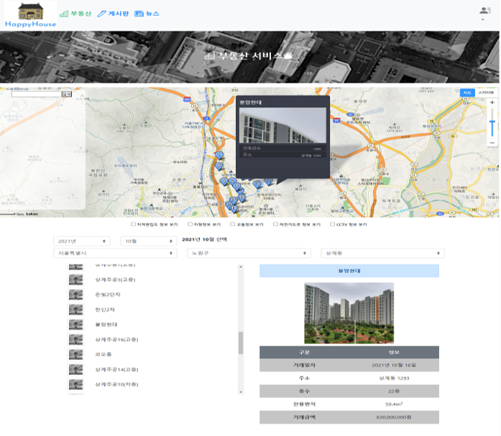

* 카카오 지도 API를 사용하여 키워드 검색 및 지도 변환 가능 (지도 뷰, 스카이뷰)
* 여러 형태의 지도 정보 확인 가능 (지적편집도, 지형정보, 교통정보, 자전거도로)
* 확인하고자 하는 지역을 선택하여 월별로 계약된 부동산 거래 내역들을 확인 가능
* 공공데이터를 활용하여 선택한 지역에 설치된 CCTV의 위치를 확인 가능

\* 지역 정보

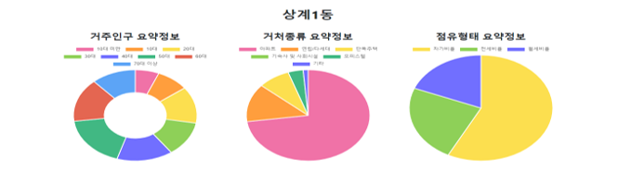

* 공공데이터를 활용하여 확인하고자 하는 지역의 지역 정보들을 확인 가능
* 지역 정보를 원 그래프를 통해 쉽게 확인 가능

<게시판 기능>

\* 목록

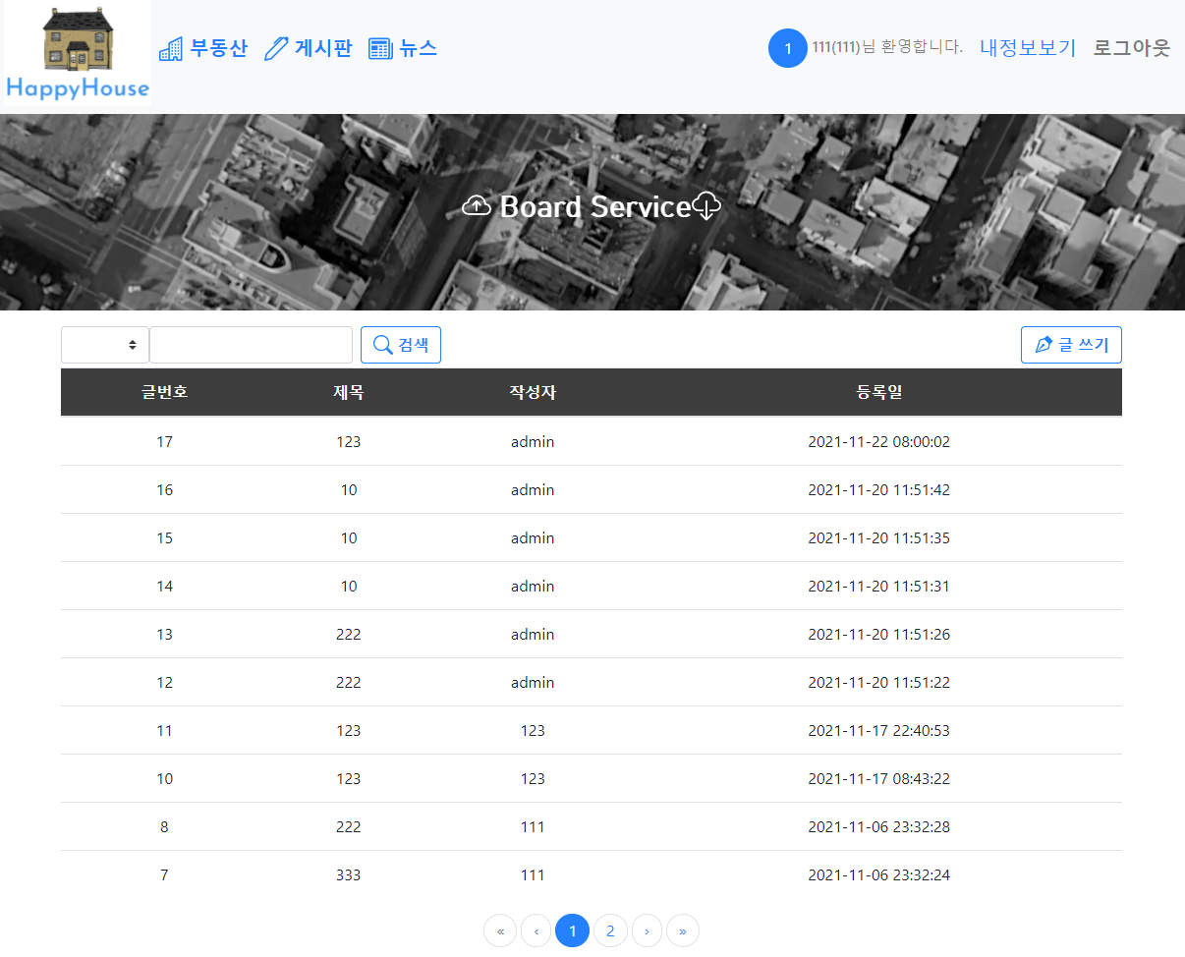

* 현재 작성되어 있는 게시글을 목록을 통해 확인 가능
* 게시판 CRUD 기능 구현 / 게시글 검색 기능 및 페이징 처리
* 글을 쓸 경우 작성자는 현재 로그인 된 아이디로 사용

\* 상세보기

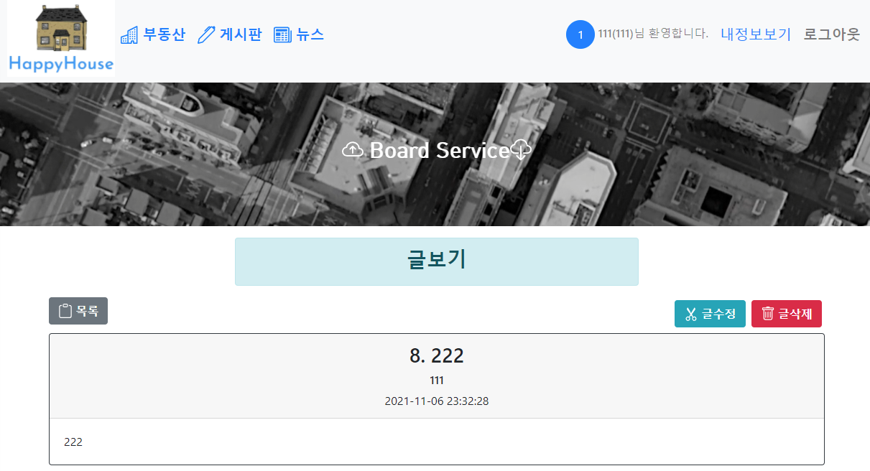

* 게시판 목록에서 게시글 선택 시 상세보기 페이지로 전환
* 게시글 수정 및 삭제 버튼은 본인이 작성한 게시글 선택 시에만 활성화
* 본인 글이 아닐 시 목록 버튼만 활성화

\* 글 수정하기

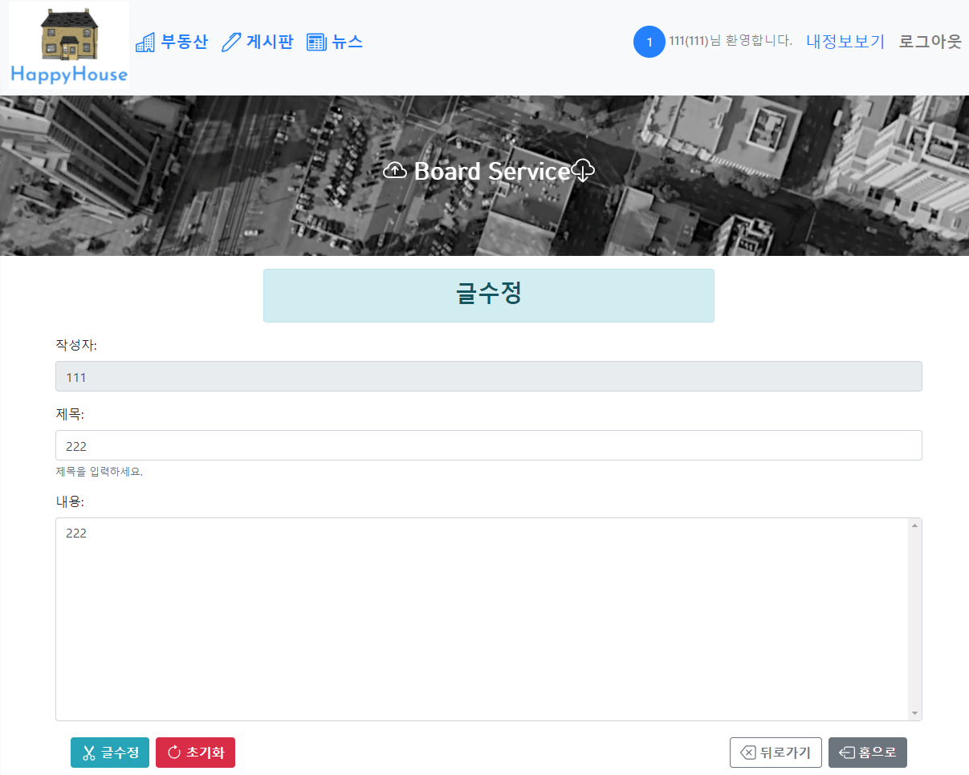

* 게시글 수정 시 작성자는 변경되지 않아야 함으로 제목 및 내용 수정만 가능

<뉴스 기능>

\* 뉴스 리스트

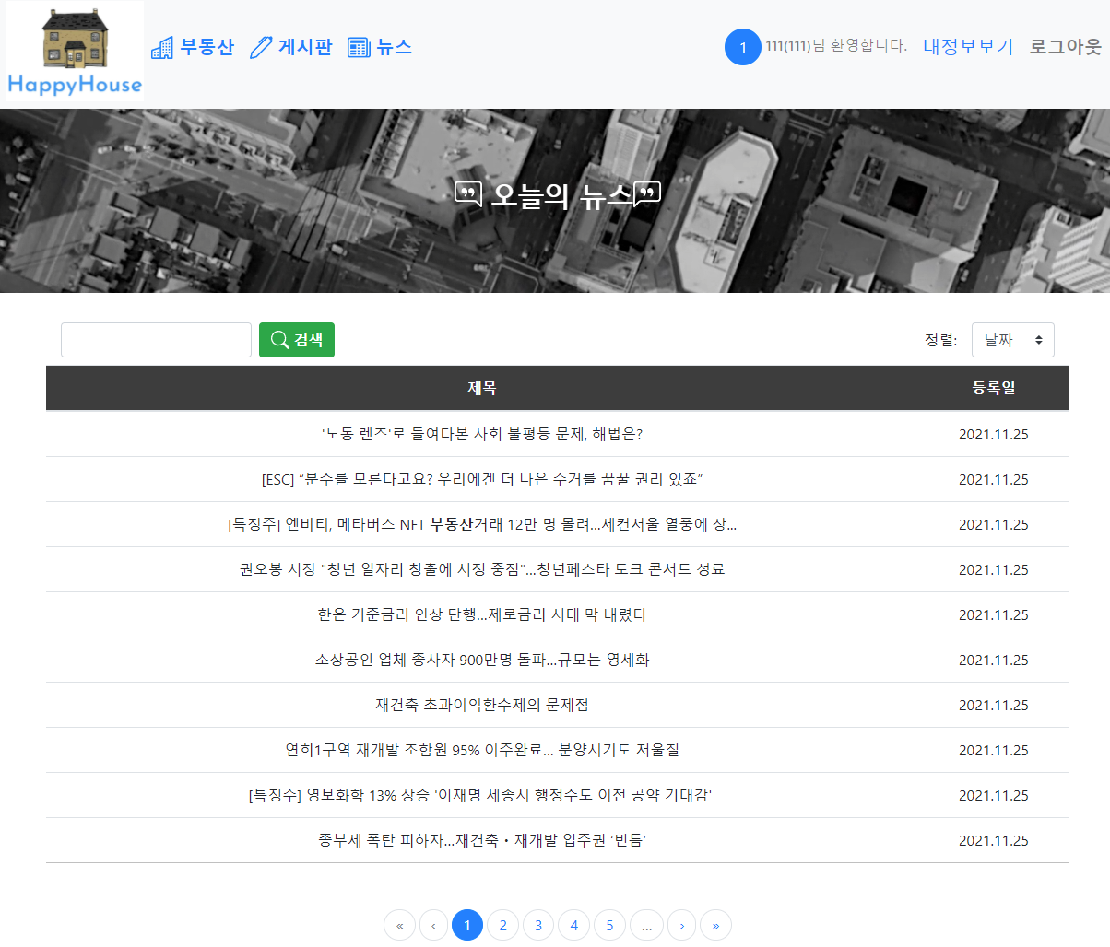

* 크롤링을 통한 실시간 뉴스 검색 가능 (최초 화면은 부동산이 검색된 상태)
* 원하는 키워드를 포함한 뉴스 검색 가능
* 날짜 / 유사도 기준으로 뉴스 목록 정렬 가능

\* 뉴스 상세보기

* 목록에서 뉴스 선택 시 상세보기 페이지로 전환
* 버튼을 통해 네이버 또는 언론사 홈페이지로 해당 뉴스 확인 가능